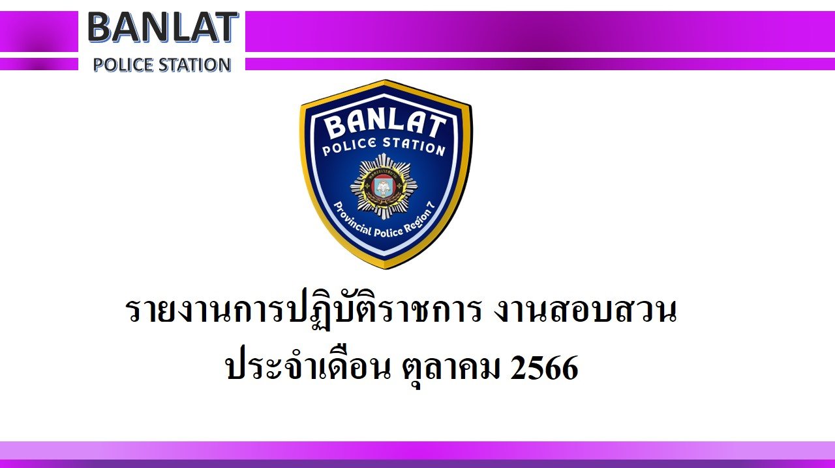

รายงานการปฏิบัติราชการประจำเดือน

ข้อมูล ณ วันที่ 13 เมษายน 2567
2. งานสอบสวน
ห้วง ต.ค. 2566
ห้วงเดือน ต.ค.66 พนักงานสอบสวนได้รับแจ้งความร้องทุกข์ จำนวน 12 คดี ผลการปฏิบัติ สถิติคดีอาญา 4 กลุ่ม ห่วง 1 – 31 ต.ค.66

ห้วง ต.ค. 2566
ช่วงวันที่ 1 ต.ค.66 ถึง 31 ต.ค.66 พนักงานสอบสวนได้รับแจ้งความร้องทุกข์ จำนวน 12 คดี
ช่วงวันที่ 1 ต.ค.66 ถึง 31 ต.ค.66 พนักงานสอบสวนได้รับสำนวนคดีอาญาไว้ทำการสอบสวน 12 คดี สอบสวนเสร็จสิ้นแล้ว 12 คดี คงเหลือและอยู่ระหว่างการสอบสวน……-….…คดี (โปรดระบุรายละเอียดการปฏิบัติงานในครั้งนั้น)

ไม่มีคดีสำคัญเกิดขึ้นในห้วงเดือน ตุลาคม 2566

